конфиденциално | служебно ползване | общодостъпно

ДОКУМЕНТАЦИЯ
ЗА УЧАСТИЕ

в Процедура за отдаване под наем

м. Август, 2019г.

ОБЯВА
„Информационно обслужване“ АД – клон Търговище
ОБЯВЯВА:
Процедура за отдаване под наем на следните обекти,
собственост на „Информационно обслужване“ АД:
1. Помещение № 11 с обща площ 300 кв. м. (триста квадратни метра), представляващо част от недвижим имот – сграда, находяща се в гр. Търговище, бул. „Митрополит Андрей“ № 51, етаж 1, предназначено за спортна зала;
2. Помещение № 12 с обща площ 42 кв. м. (четиридесет и два квадратни метра), представляващо част от недвижим имот – сграда, находяща се в гр. Търговище, бул. „Митрополит Андрей“ № 51, етаж 1, предназначено за търговски обект;
3. Помещение № М-06 с обща площ 110 кв. м. (сто и десет квадратни метра), представляващо част от недвижим имот – сграда, находяща се в гр. Търговище, бул. „Митрополит Андрей“ № 51, мазе, предназначено за спортна зала;
4. Помещение № 46 с обща площ 36 кв. м. (тридесет и шест квадратни метра) в сградата на „Информационно обслужване“ АД – клон Търговище, етаж 4, предназначено за социални дейности.
Обектите се отдават заедно и поотделно за срок от 3 /три/ години.
Начални месечни наемни цени, както следва:
- Помещение № 11 – общо 600.00 лв. (шестстотин лева и 00 ст.) без ДДС, формирана на база 2.00 (два лева и 00 ст.) на кв. м. без ДДС;
- Помещение № 12 – общо 403.20 лв. (четиристотин и три лева и 20 ст.) без ДДС, формирана на база 9.60 (девет лева и 60 ст.) на кв. м. без ДДС;
- Помещение № М-06 – общо 38.50лв. (тридесет и осем лева и 50 ст.) без ДДС, формирана на база 0.35 (нула лева и 35 ст.) на кв. м. без ДДС;
- Помещение № 46 – общо 54.00 лв. (петдесет и четири лева и 00 ст.) без ДДС, формирана на база 1.50 (един лев и 50 ст.) на кв. м. без ДДС.
Изисквания към кандидатите: да нямат задължения към „Информационно обслужване“ АД и клоновете му, към Община Търговище и към НАП.
Изисквани документи за участие:
- предложение (по образец);
- декларация за липса на задължения към „Информационно обслужване“ АД и клоновете му, към Община Търговище и към НАП и относно информацията, предоставяна на основание чл. 13 от Общия регламент за защита на данните и чл. 54 от Закона за защита на личните данни (по образец).
Получаване на документация за участие: от официалната интернет-страница на „Информационно обслужване“ АД, на адрес: www.is-bg.net или до 16:00 ч. на 16.09.2019 г. в сградата на „Информационно обслужване“ АД - клон Търговище на адрес: гр. Търговище, бул. „Митрополит Андрей“ № 51, етаж 3, стая 305.
Подаване на предложенията: до 17:00 часа на 17.09.2019 г., като предложения ще се подават в сградата на „Информационно обслужване“ АД - клон Търговище на адрес: гр. Търговище, бул. Митрополит Андрей № 51, етаж 3, стая 305.
Извършване на оглед - по заявка на телефон 0601/66722 .
Срок за извършване на оглед – от 10:00 до 16:00 часа всеки работен ден, до 16.09.2019г. включително.
Отваряне на предложенията – 11:00 часа на 18.09.2019 г., в сградата на „Информационно обслужване“ АД - клон Търговище, на адрес: гр. Търговище бул. Митрополит Андрей № 51, етаж 3, стая 305.
Критерий за оценка на предложенията – „най-висока предложена цена“.
Преди сключване на договор за наем, избраният за наемател кандидат представя удостоверения за липса на задължения, издадени от НАП и от Община Търговище, не по-рано от един месец преди датата на подаване на предложението.
Договорът се сключва в писмена форма с нотариална заверка на подписите, като разходите са за сметка на наемателя.
Приложение № 1
До
„Информационно обслужване“ АД –
клон Търговище
ПРЕДЛОЖЕНИЕ
Подписаният ........................................................................................, тел.: ………………………………
/име, фамилия/
в лично качество / в качеството си на представляващ фирма/СНЦ ...................................................................., със седалище: гр. ................................................................ ул. .......................................................... ЕИК/ БУЛСТАТ .........................., във връзка с участието ми в процедура за отдаване под наем, обявена от „Информационно обслужване“ АД – клон Търговище.
ПРЕДЛАГАМ:
да наема недвижим имот, ………………… с площ ……………………. кв. м. (……………………………….) предназначен за …………………..………………………..….…………. в административната сграда, собственост на „Информационно обслужване“ АД – клон Търговище, находяща се на адрес: бул. Митрополит Андрей 51, част от поземлен имот № 73626.506.486 от Кадастралната карта на гр. Търговище, който ще използвам за …………….………………………………………………………………
За срок от …... /………./ година/и.
Месечна наемна цена – …………… (……………………………..) лв. без ДДС, определена на база …………… (……………………………..) лв. на кв. м. без ДДС.
Съгласен / съгласна съм да сключа договор за наем при условията на настоящото предложение и при следните допълнителни условия:
- преди сключване на договор да представя удостоверения за липса на задължения, издадени от НАП и от Община ……………., издадени не по-рано от един месец преди датата на подаване на предложението;
- договорът се сключва в писмена форма с нотариална заверка на подписите, съгласно приложения в документацията образец, като разходите са за моя сметка;
- фактурите за задълженията на Наемателя, произтичащи от договора за наем да се изпращат от Наемодателя на следната електронна поща: .......................................
Подпис:..........................
/…………………….........../
Приложение № 4
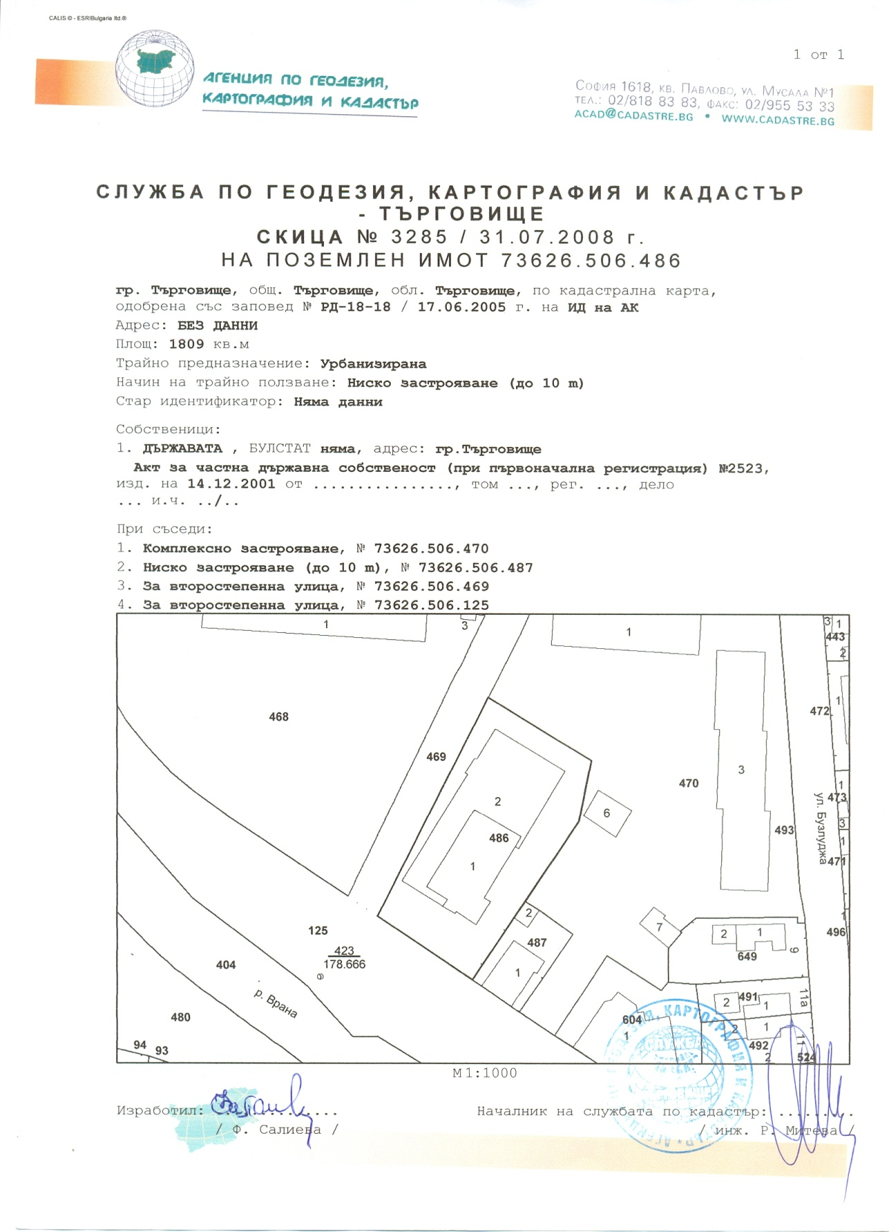
Скица на поземлен имот № 3285/31.07.2008 г. на поземлен имот с идентификатор 73626.506.486
Приложение № 5
